Тема: «Песня в жизни человека».
«Музыка, как вид искусства.
Цель: расширить и углубить нравственно-эстетические впечатления от музыки.
Вот мы говорим: притягательная сила искусства. Почему люди, живущие в разных концах мира, наделяли искусство огромной силой? Уильям Шекспир, например, утверждал: "Нет на земле живого существа, столь жёсткого, крутого, адски злого, чтоб не могла, хотя б на миг один, в нём музыка свершить переворота". Сегодня вспомним сказку, где музыку наделили волшебной силой. Русская былина «Садко». Садко — молодой гусляр из Великого Новгорода. В начале рассказа он беден, горд и самолюбив. Его единственное достояние — яровчатые гусли, на которых он играет.
Однажды Садко в одиночестве идет к Ильмень-озеру, садится на бел-горюч камень на берегу и достает заветные гусли. Садко играет, отводя музыке душу.(слушать песню Садко)
То же самое происходит и во второй раз. Когда Садко приходит на Ильмень-озеро в третий раз, происходит чудо. После его игры на гуслях раздвигаются воды. . От его игры вода в озере «всколыхалася». Из пучин озера показывается сам морской царь ( слушать музыку появление морского царя)
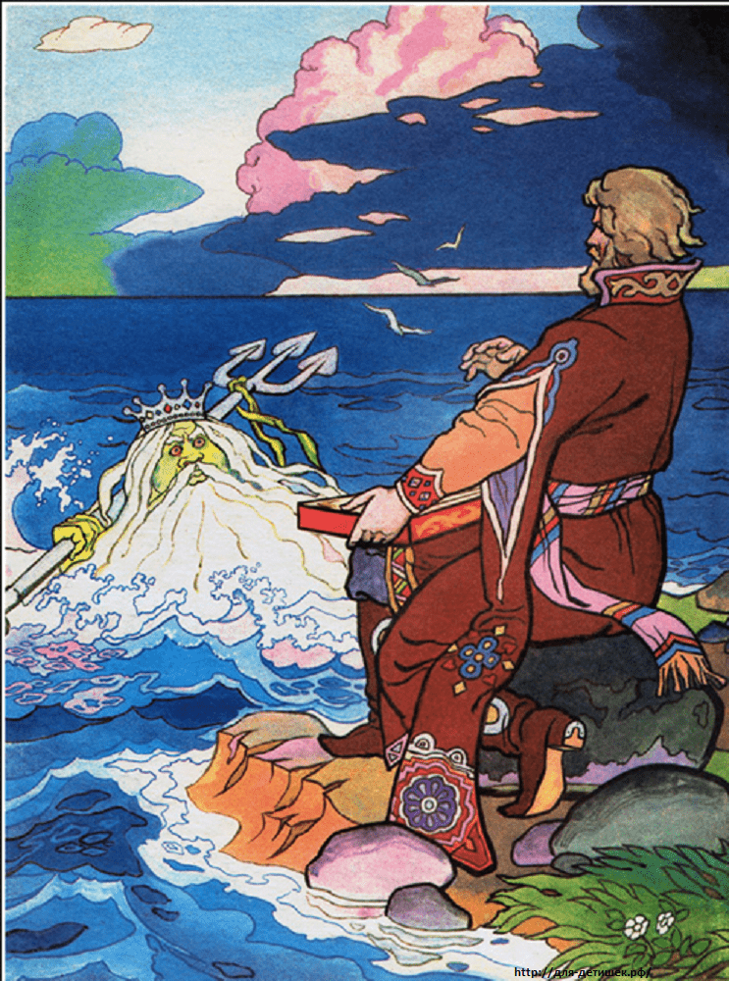

Морской царь помогает Садко разбогатеть.
Теперь Садко — богатый и удалой — решает посмотреть мир.
Но его корабли попадают в страшный шторм. Садко понимает, что это его старый знакомый — морской царь.
Попрощавшись с товарищами, он берет свои яровчатые гусли и на одной доске остается на волнах.
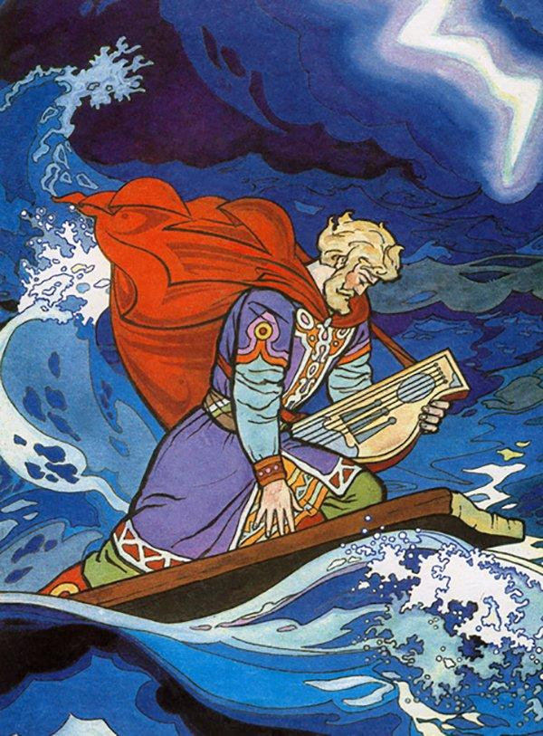
В тот же миг буря утихает.
Луг вблизи Ильмень-озера. Садко спит на берегу, около него стоит Морская Царевна и убаюкивает его песней.
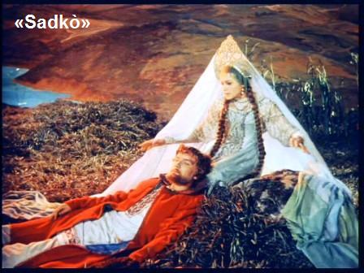

Занимается заря. При виде рассвета Царевна прощается с Садко, говоря, что пришла пора её обернуться быстрой речкой и лечь в крутые берега. Царевна Волхова, полюбившая гусляра Садко за его волшебный дар, не обретает, подобно другим сказочным героиням, например Снегурочке, человеческую душу, а остается верна своему морскому миру с его таинственной жизнью и холодным безмолвием. Это возвращение в привычную свою стихию передается в музыке исключительно выразительно: царевна принимает облик утреннего тумана и растекается по лугу широкой светлой Волховой-рекой.
Слушать «Колыбельную Волховы»
В это время корабли пристают к берегу, с них сходит дружина. Со всех сторон сбегается народ. Все удивляются чуду — появлению на этом месте реки и возвращению Садко, и восторженно его приветствуют.
Садко своим талантом очаровал и умягчил самого морского царя
Красота, правда сила и музыки – это прежде всего красота и правда внутреннего мира человека

Продолжать учит песню:
«Быть человеком»
1.Нам от самого порога
Жизнь раскинула пути,
Выбирай свою дорогу
И по ней смелей иди!
Пусть к тебе придёт удача,
Если честно ты прожил!
Пусть судьба тебе назначит
То, чего ты заслужил!
ПРИПЕВ:
Только помни, только помни
В грохоте - ритме века,
Самая главная в жизни профессия -
Быть человеком!
2.В жизни прожитой дороги
Очень уж, порой, круты!
Мы к себе бываем строги,
За собою рвём мосты!
Ненавидим мы и любим,
Разрушаем и творим!
И в жару, и в холод лютый
Мы друг другу говорим:
ПРИПЕВ:
Только помни, только помни
В грохоте - ритме века,
Самая главная в жизни профессия -
Быть человеком!

